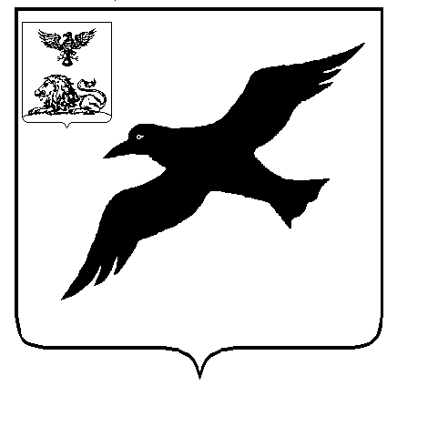
УПРАВЛЕНИЕ ОБРАЗОВАНИЯ
АДМИНИСТРАЦИИ ГРАЙВОРОНСКОГО РАЙОНА

ПРИКАЗ

«11 » января 2012 года № 8

О проведении районного конкурса методических материалов в помощь организаторам туристско-краеведческой и экскурсионной работы с обучающимися

В соответствии с приказом департамента образования, культуры и молодежной политики Белгородской области «О проведении областного конкурса методических материалов в помощь организаторам туристско-краеведческой и экскурсионной работы с обучающимися» №3730 от 12 декабря 2011 года и в целях обновления содержания дополнительного образования детей и молодёжи в области туризма и краеведения ПРИКАЗЫВАЮ:
1. Провести до 27 апреля 2012 года областной конкурс методических материалов в помощь организаторам туристско-краеведческой и экскурсионной работы с обучающимися (далее – Конкурс).
2. Утвердить положение о проведении Конкурса (Приложение).
3. Ответственность за организацию и проведение Конкурса возложить на МБОУ ДОД «Центр детского творчества» (С.Ю. Левченко).
4. Контроль за исполнением настоящего приказа возложить на заместителя начальника управления образования администрации Грайворонского района Н.В. Краснокутский.

Начальник
управления образования Л.В. Богомолова

Трунова Д.И.
4-42-87
Приложение к приказу управления образования администрации
Грайворонского района
от « 11 » января 2012 г. №8

ПОЛОЖЕНИЕ
о районном конкурсе методических материалов в помощь организаторам туристско-краеведческой и экскурсионной работы с обучающимися
ЦЕЛИ И ЗАДАЧИ
Районный конкурс методических материалов в помощь организаторам туристско-краеведческой и экскурсионной работы с обучающимися (далее – Конкурс) проводится в целях обновления содержания дополнительного образования детей и молодёжи в области туризма и краеведения.
Задачи Конкурса:
- повышение творческой активности методистов и педагогов учреждений дополнительного образования, учителей;
- использование актуальных и перспективных методик в практике работы образовательных учреждений;
- отбор и издание лучших методических материалов.
РУКОВОДСТВО
Руководство Конкурсом осуществляется МБОУ ДОД «Центр детского творчества». Непосредственное проведение возлагается на жюри Конкурса.
СРОКИ ПРОВЕДЕНИЯ
Методические материалы направляются до 27 апреля 2012 года в МБОУ ДОД «Центр детского творчества».
Участники
В Конкурсе принимают участие педагогические работники и педагогические коллективы образовательных учреждений.
ВИДЫ МЕТОДИЧЕСКИХ МАТЕРИАЛОВ
На Конкурс принимаются методические материалы, раскрывающие методику проведения теоретических и практических занятий, массовых мероприятий, дидактические материалы, учебные видеофильмы по:
- различным видам туризма;
- краеведению;
- спортивному ориентированию;
- использованию туристско-краеведческой деятельности в учебном процессе;
- экологическому образованию средствами туризма и краеведения;
- организации летнего отдыха обучающихся, воспитанников;
- обеспечению безопасности жизнедеятельности в природных условиях;
- организации внеурочной деятельности туристско-краеведческой направленности.
КРИТЕРИИ ОЦЕНКИ МЕТОДИЧЕСКИХ МАТЕРИАЛОВ
1. Новизна и актуальность представленных методических материалов.
2. Глубина, чёткость, логичность, последовательность и убедительность изложения материала.
3. Целесообразность.
4. Наличие приложений (рисунков, чертежей, схем, диаграмм, фотографий и т.д.).
5. Возможность использования методических материалов в образовательных учреждениях.
6. Творческий подход к работе.
7. Культура оформления работы.

ТРЕБОВАНИЯ К ОФОРМЛЕНИЮ МЕТОДИЧЕСКИХ МАТЕРИАЛОВ
1. На титульном листе указываются полностью: название, фамилия, имя, отчество, место работы, должность, адрес автора (авторского коллектива).
2. Объяснительная записка должна содержать: область применения методического материала; возраст обучающихся, на который он рассчитан; формы и методы реализации; тематическое содержание; перечень источников для обучающихся и педагогов; основные знания, умения и навыки, характеризующие результативность усвоения материала.
3. Методические материалы представляются в печатном виде в одном экземпляре и на CD диске в текстовом редакторе «Word for Windows» (дискеты не принимаются). Электронная версия должна содержать все материалы, представленные в печатном виде, включая фотографии и другой иллюстративный материал. Видеофильмы представляются на DVD дисках, запись в формате AVI.

УСЛОВИЯ ПРИЁМА ДОКУМЕНТОВ
Для участия в Конкурсе представляются следующие документы:
• заявка на участие в Конкурсе;
• методические материалы.
Жюри оставляет за собой право отклонить от рассмотрения материалы, оформленные с нарушениями требований, присланные позже указанного срока, содержащие плагиат.
Материалы, представляемые на Конкурс, не возвращаются. Рецензии авторам не высылаются.

НАГРАЖДЕНИЕ
Авторы лучших методических материалов награждаются грамотами управления образования администрации Грайворонского района.
ЗАЯВКА
на участие в районном конкурсе методических материалов в помощь организаторам туристско-краеведческой и экскурсионной работы с обучающимися

1. Территория _____________________________________________________

2. Учреждение ____________________________________________________

3. Контактный телефон учреждения __________________________________

4. ФИО автора (полностью) ________________________________________

5. Название работы _________________________________________________

Руководитель направляющего учреждения _______________

Печать

